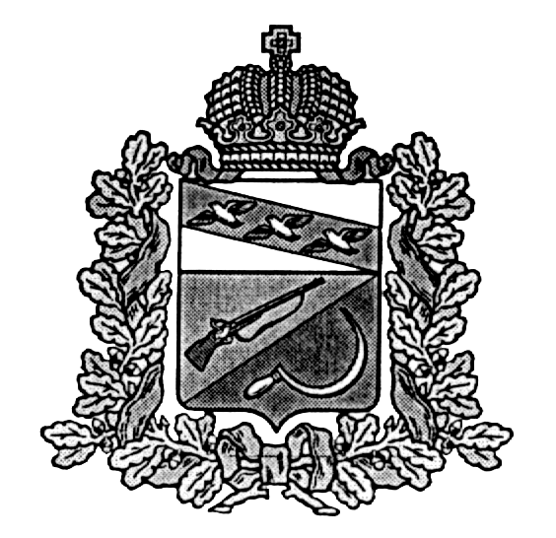

СОБРАНИЕ ДЕПУТАТОВ
ВЫШНЕОЛЬХОВАТСКОГО
СЕЛЬСОВЕТА
ЩИГРОВСКОГО РАЙОНА КУРСКОЙ ОБЛАСТИ

Р Е Ш Е Н И Е

от « 28 » сентября 2015 года №13.3

«О налоге на имущество физических лиц»

В соответствии с главой 32 «Налог на имущество физических лиц» части второй Налогового кодекса Российской Федерации Собрание депутатов Вышнеольховатского сельсовета Щигровского района Курской области РЕШИЛО:

1.Установить на территории муниципального образования «Вышнеольховатский сельсовет» Щигровского района Курской области налог на имущество физических лиц с определением налоговой базы исходя из кадастровой стоимости объектов налогообложения, расположенных в пределах муниципального образования «Вышнеольховатский сельсовет» Щигровского района Курской области.
Налог на имущество физических лиц вводится в действие в соответствии с законодательством Российской Федерации и обязателен к уплате на территории муниципального образования.
2. Налоговые ставки устанавливаются в следующих размерах:
1) 0,30 процента в отношении:
жилых домов, жилых помещений;
объектов незавершенного строительства в случае, если проектируемым назначением таких объектов является жилой дом;
единых недвижимых комплексов, в состав которых входит хотя бы одно жилое помещение (жилой дом);
гаражей и машино - мест;
хозяйственных строений или сооружений, площадь каждого из которых не превышает 50 квадратных метров и которые расположены на земельных участках, предоставленных для ведения личного подсобного, дачного хозяйства, огородничества, садоводства или индивидуального жилищного строительства;
2) 2 процента в отношении объектов налогообложения, включенных в перечень, определяемый в соответствии с пунктом 7 статьи 378² Налогового кодекса Российской Федерации, в отношении объектов налогообложения, предусмотренных абзацем вторым пункта 10 статьи 378² Налогового кодекса Российской Федерации, а также в отношении объектов налогообложения, кадастровая стоимость каждого из которых превышает 300 миллионов рублей;
3) 0,5 процента в отношении прочих объектов налогообложения.
3. Признать утратившими силу решения Собрания депутатов Вышнеольховатского сельсовета Щигровского района Курской области от «10» ноября 2014 года № 12.1 «О налоге на имущество физических лиц».
4. Настоящее решение вступает в силу с 1 января 2016 года, но не ранее чем по истечении одного месяца со дня его официального опубликования и не ранее 1-го числа очередного налогового периода.

Глава Вышнеольховатского сельсовета
Щигровского района Курской области____________ Г.В.Гончарова

